**MAKALAH  
KOMUNIKASI DALAM ORGANISASI DAN POLA KOMUNIKASI**



Disusun Oleh:

Aldo Hermawan Suryana – 201011401246

Amanda Dwi Cahyani Putri – 201011402227

Alivia Sabrina – 201011402116

Andri Firman Saputra – 201011402125

**PROGRAM STUDI TEKNIK INFORMATIKA**

**FAKULTAS ILMU KOMPUTER**

**UNIVERSITAS PAMULANG**

**TANGERANG SELATAN**

**2024**

# DAFTAR ISI

DAFTAR ISI ii

DAFTAR GAMBAR iv

BAB I LATAR BELAKANG 1

1.1. Pendahuluan 1

1.2. Rumusan Masalah 2

1.3. Tujuan 2

BAB II PEMBAHASAN 3

2.1. Pentingnya Komunikasi yang Jelas dalam Organisasi 3

2.2. Dampak Miskomunikasi dalam Organisasi 3

2.3. Pengertian Organisasi 3

2.4. Fungsi Komunikasi dalam Organisasi 3

2.5. Gaya Komunikasi dalam Organisasi 4

2.6. Macam – Macam Gaya Komunikasi 4

2.7. Karakteristik Organisasi 5

2.8. Tipe – Tipe Organisasi 6

2.9. Pola Komunikasi 6

2.10. Arah Komunikasi dalam Organisasi 7

2.11. Komunikasi Organisasi 8

2.12. Kriteria Memilih Metode Penyampaian Informasi Kepada Pegawai 9

2.13. Arah Aliran Informasi 9

2.14. Komunikasi Informal (Selentingan) 14

2.15. Hambatan Komunikasi Formal 16

2.16. Kegiatan Organisasi Yang Berhubungan Dengan Pertukaran Informasi 17

2.17. Cara Mengelola Komunikasi 18

BAB III PENUTUP 20

3.1. Kesimpulan 20

3.2. Saran 20

DAFTAR PUSTAKA 21

# DAFTAR GAMBAR

Gambar 2. 1 Contoh Miskomunikasi 3

Gambar 2. 2 Contoh Komunikasi Ke Bawah 10

Gambar 2. 3 Contoh Komunikasi Ke Atas 12

Gambar 2. 4 Contoh Komunikasi Horizontal 13

Gambar 2. 5 Contoh Komunikasi Diagonal 14

Gambar 2. 6 Contoh Komunikasi Informal 17

# BAB I LATAR BELAKANG

## Pendahuluan

Komunikasi dalam konteks organisasi memiliki peran yang sangat penting dalam mencapai tujuan yang telah ditetapkan. Bateson (1972) pernah menyatakan bahwa “*We cannot not communicate*” menekankan aspek komunikasi dalam kehidupan manusia. Hal ini diperkuat oleh fakta bahwa individu menghabiskan sebagian besar waktu mereka untuk berkomunikasi dalam berbagai bentuk, termasuk menulis, membaca, berbicara, dan mendengar. Komunikasi yang buruk sering menjadi sumber konflik antarpribadi, sedangkan ide yang brilian pun menjadi tidak berguna jika tidak dapat disampaikan dan dipahami oleh orang lain. Oleh karena itu, pemahaman akan pentingnya komunikasi yang jelas menjadi dasar dalam mengelola sebuah organisasi.

Dalam konteks organisasi, komunikasi yang efektif tidak hanya berperan sebagai alat untuk menyampaikan informasi, tetapi juga sebagai fondasi dari kerja sama yang harmonis, koordinasi yang efisien, dan pembangunan budaya organisasi yang kuat. Setiap pesan yang disampaikan dalam lingkungan organisasi memiliki dampak yang signifikan terhadap kinerja dan keberhasilan organisasi secara keseluruhan. Oleh karena itu, komunikasi yang jelas dan tepat sangat penting untuk memastikan bahwa visi, misi, dan tujuan organisasi dipahami dan diterapkan dengan baik oleh semua anggota.

Selain itu, komunikasi yang efektif juga memainkan peran kunci dalam membangun hubungan antarpribadi yang baik di dalam organisasi. Dengan komunikasi yang terbuka dan transparan, individu-individu dalam organisasi merasa lebih termotivasi, lebih percaya diri, dan lebih mampu berkontribusi secara maksimal. Selain itu, komunikasi yang jelas juga membantu dalam mengurangi kesalahpahaman dan konflik yang mungkin timbul akibat interpretasi yang berbeda.

Dengan demikian, pemahaman yang mendalam tentang pentingnya komunikasi yang jelas dan efektif menjadi kunci dalam mengelola sebuah organisasi secara sukses. Makalah ini akan mengeksplorasi lebih lanjut tentang berbagai aspek komunikasi dalam konteks organisasi, termasuk fungsi-fungsi komunikasi, gaya komunikasi, hambatan-hambatan yang mungkin muncul, serta strategi untuk mengelola komunikasi dengan efektif. Diharapkan, dengan pemahaman yang lebih baik tentang komunikasi dalam organisasi, pembaca akan dapat meningkatkan kualitas komunikasi di lingkungan kerja mereka dan secara keseluruhan berkontribusi pada kesuksesan organisasi.

## Rumusan Masalah

Berdasarkan latar belakang yang telah dijelaskan, berikut adalah rumusan masalah dalam makalah ini:

1. Apa pentingnya komunikasi yang jelas dalam sebuah organisasi?
2. Bagaimana miskomunikasi dapat berdampak pada kinerja organisasi?
3. Apa saja fungsi komunikasi dalam sebuah organisasi?
4. Bagaimana gaya komunikasi memengaruhi dinamika organisasi?
5. Bagaimana arah komunikasi dalam sebuah organisasi dapat mempengaruhi efektivitasnya?
6. Bagaimana mengelola komunikasi yang efektif dalam sebuah organisasi?

## Tujuan

Tujuan dari penyusunan makalah ini adalah sebagai berikut:

1. Memberikan pemahaman yang mendalam tentang peran dan pentingnya komunikasi dalam konteks organisasi.
2. Menganalisis berbagai aspek komunikasi dalam organisasi, termasuk fungsi-fungsi komunikasi, gaya komunikasi, dan pola komunikasi yang umum terjadi.
3. Menyoroti dampak dari gaya komunikasi terhadap dinamika organisasi serta bagaimana komunikasi dapat meningkatkan keterlibatan karyawan.
4. Mengidentifikasi tantangan dan hambatan yang mungkin muncul dalam komunikasi organisasi dan menawarkan strategi untuk mengatasi hambatan tersebut.
5. Menyoroti pentingnya teknologi dalam komunikasi organisasi serta peran etika komunikasi dalam membangun budaya organisasi yang sehat dan inklusif.
6. Memberikan wawasan tentang pengukuran efektivitas komunikasi dalam organisasi dan pentingnya evaluasi secara terus-menerus untuk meningkatkan kualitas komunikasi.

# BAB II PEMBAHASAN



## Pentingnya Komunikasi yang Jelas dalam Organisasi

Komunikasi yang jelas dan efektif adalah pondasi bagi keberhasilan sebuah organisasi. Dengan komunikasi yang baik, informasi dapat disampaikan dengan tepat waktu dan dipahami oleh semua anggota organisasi. Ini memungkinkan koordinasi yang efisien, pengambilan keputusan yang tepat, dan penerapan strategi organisasi secara efektif.

## Dampak Miskomunikasi dalam Organisasi

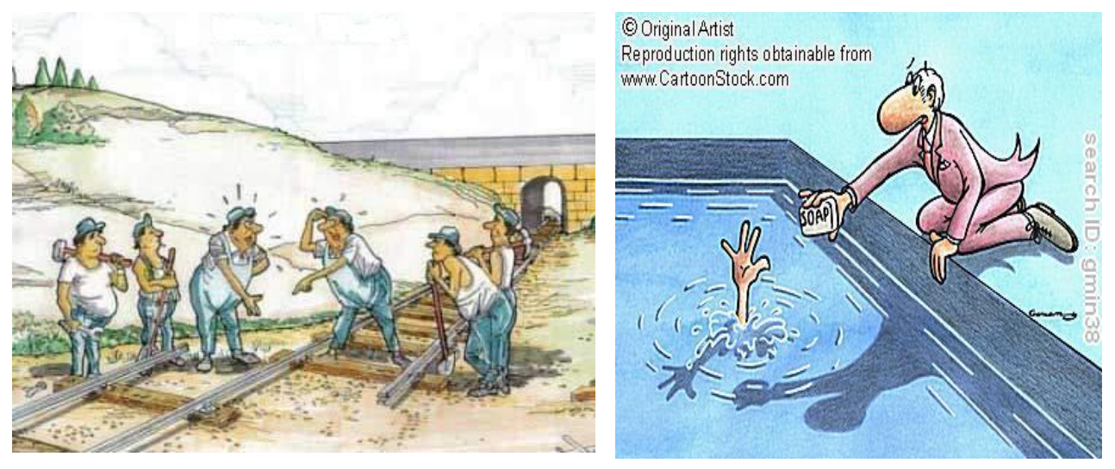

Gambar 2. 1 Contoh Miskomunikasi

Miskomunikasi dapat memiliki konsekuensi yang serius bagi organisasi. Hal ini dapat menyebabkan kebingungan, konflik antar pribadi, penurunan produktivitas, dan bahkan kegagalan dalam mencapai tujuan organisasi. Oleh karena itu, penting bagi organisasi untuk mengidentifikasi dan mengatasi miskomunikasi dengan cepat dan efektif.

## Pengertian Organisasi

Menurut Purwanto, organisasi adalah sekelompok masyarakat kecil yang saling bekerja sama untuk mencapai suatu tujuan.

Menurut McShane dan Von Glinov, organisasi adalah sekelompok orang yang bekerja sama dan saling bergantung untuk mencapai beberapa tujuan.

## Fungsi Komunikasi dalam Organisasi

Komunikasi dalam organisasi memiliki beberapa fungsi utama, termasuk:

1. Fungsi Informatif: Organisasi dapat dianggap sebagai sistem pemrosesan informasi di mana semua anggota berharap untuk mendapatkan informasi yang lebih banyak, lebih baik, dan tepat waktu. Informasi yang diperoleh memungkinkan setiap anggota untuk melaksanakan tugas mereka dengan lebih pasti.
2. Fungsi Regulatif: Berkaitan dengan aturan dan peraturan yang berlaku di dalam organisasi. Atasan atau struktur hierarkis memiliki kewenangan untuk mengendalikan aliran informasi yang disampaikan.
3. Fungsi Persuasif: Dalam pengaturan organisasi, kekuasaan tidak selalu menghasilkan hasil yang diharapkan. Oleh karena itu, banyak pemimpin lebih suka meyakinkan bawahannya daripada memberi perintah secara langsung.
4. Fungsi Integratif: Setiap organisasi berusaha untuk menyediakan saluran komunikasi yang memungkinkan karyawan untuk melaksanakan tugas mereka dengan baik. Pelaksanaan komunikasi ini dapat meningkatkan keinginan partisipasi karyawan terhadap organisasi.

## Gaya Komunikasi dalam Organisasi

Gaya komunikasi (*communication style*) dapat didefinisikan sebagai kumpulan perilaku antarpribadi yang terspesialisasi, yang digunakan dalam suatu situasi tertentu (*a specialized set of interpersonal behaviors that are used in a given situation*). Setiap gaya komunikasi terdiri dari sejumlah perilaku komunikasi yang digunakan untuk mencapai respons atau tanggapan tertentu dalam situasi yang sama.

## Macam – Macam Gaya Komunikasi

Berikut adalah enam gaya komunikasi yang dapat diamati:

1. Gaya Kontrol (*The Controlling Style*)

Gaya komunikasi ini cenderung mengendalikan dan sering kali membatasi, memaksa, serta mengatur perilaku, pikiran, dan tanggapan orang lain. Fokus utamanya adalah pada pengiriman pesan tanpa mengharapkan umpan balik.

1. Gaya Egaliter (*The Equalitarian Style*)

Gaya komunikasi ini menekankan kesetaraan dan interaksi dua arah. Komunikasi dilakukan secara terbuka dan santai, memfasilitasi pertukaran gagasan yang efektif serta memelihara empati dan kerjasama.

1. Gaya Struktural (*The Structuring Style*)

Gaya ini menggunakan pesan verbal, baik secara tertulis maupun lisan, untuk memantapkan perintah, penjadwalan tugas, dan struktur organisasi.

1. Gaya Dinamis (*The Dynamic Style*)

Gaya ini cenderung agresif dan berorientasi pada tindakan. Pengirim pesan memahami bahwa lingkungan kerja mereka menekankan pada tindakan.

1. Gaya Relinquishing (*The Relinquishing Style*)

Gaya ini lebih menunjukkan kesediaan untuk menerima saran, pendapat, atau gagasan dari orang lain daripada mengeluarkan perintah.

1. Gaya Penarikan Diri (*The Withdrawal Style*)

Gaya ini tidak disarankan dalam konteks komunikasi organisasi karena dapat melemahkan interaksi. Ini terjadi ketika seseorang mencoba untuk menghindari tanggung jawab dan komunikasi dengan mengatakan, “Saya tidak ingin dilibatkan dalam masalah ini”. Pernyataan tersebut menunjukkan keengganan untuk berkomunikasi dengan orang lain.

## Karakteristik Organisasi

Berikut adalah karakteristik-karakteristik dalam organisasi:

* 1. Pembagian Tugas dan Tanggung Jawab: Setiap anggota organisasi memiliki peran dan tanggung jawab yang jelas, yang membantu dalam pencapaian tujuan bersama.
  2. Pusat Kekuasaan: Ada pusat kekuasaan yang menentukan arah dan keputusan organisasi. Ini bisa berupa satu individu atau sekelompok individu yang memiliki wewenang tertinggi.
  3. Substitusi Sumber Daya Manusia: Organisasi memiliki mekanisme penggantian atau substitusi sumber daya manusia, seperti ketika seseorang pensiun atau mengundurkan diri.
  4. Ketergantungan Antar Anggota Organisasi: Anggota organisasi saling bergantung satu sama lain untuk mencapai tujuan bersama. Kerja sama dan koordinasi antar anggota sangat penting.
  5. Interaksi Berulang-ulang: Terjadi interaksi yang berulang antara anggota organisasi, baik dalam bentuk pertemuan, komunikasi, atau kolaborasi dalam proyek-proyek tertentu.
  6. Koordinasi Antar Komponen: Komponen atau bagian-bagian dalam organisasi harus berkoordinasi satu sama lain untuk menjaga kelancaran operasional dan pencapaian tujuan. Ini melibatkan pengaturan dan sinkronisasi aktivitas serta sumber daya.

## Tipe – Tipe Organisasi

Berikut adalah beberapa tipe organisasi:

1. Organisasi Bisnis: Tujuan utama organisasi bisnis adalah mencari keuntungan ekonomi. Mereka beroperasi dengan tujuan untuk menghasilkan laba bagi pemilik atau pemegang saham.
2. Organisasi Non-laba atau Nir Laba: Organisasi ini tidak berorientasi pada laba. Tujuan utamanya adalah memenuhi kebutuhan sosial, pendidikan, atau kesejahteraan masyarakat. Contoh termasuk organisasi nirlaba seperti yayasan, lembaga amal, dan organisasi sukarela.
3. Badan Usaha Milik Negara (BUMN): BUMN adalah perusahaan yang sebagian atau seluruh modalnya dimiliki oleh pemerintah. Meskipun tujuan utama BUMN bisa mencakup pertumbuhan ekonomi dan pelayanan publik, namun keuntungan tetap menjadi faktor penting bagi mereka.
4. Koperasi: Koperasi adalah organisasi ekonomi rakyat yang berorientasi sosial. Karakteristik utamanya adalah kepemilikan dan pengelolaan bersama oleh para anggota. Tujuan utamanya adalah untuk meningkatkan kesejahteraan anggota dengan cara berbagi sumber daya dan mengatasi masalah bersama. Koperasi sering kali memiliki karakteristik “*user-owned oriented firm*”, yang berarti mereka dimiliki dan dioperasikan oleh para pengguna layanan atau produknya sendiri.

## Pola Komunikasi

Pola komunikasi dalam organisasi dapat dibagi menjadi empat jenis:

1. Komunikasi dari Atas ke Bawah (*Top-Down/Downward*): Jenis komunikasi ini umumnya terkait dengan tanggung jawab dan wewenang seseorang dalam suatu organisasi. Informasi dan arahan disampaikan dari tingkat yang lebih tinggi dalam hierarki ke tingkat yang lebih rendah.
2. Komunikasi dari Bawah ke Atas (*Bottom-Up/Upward*): Komunikasi ini melibatkan partisipasi bawahan dalam proses pengambilan keputusan, yang sangat membantu pencapaian tujuan organisasi. Informasi, umpan balik, dan masukan dari tingkat yang lebih rendah dalam hierarki disampaikan ke tingkat yang lebih tinggi.
3. Komunikasi Horizontal: Ini adalah komunikasi yang terjadi antara bagian-bagian yang memiliki posisi sejajar atau sederajat dalam suatu organisasi. Biasanya, ini melibatkan kolaborasi antar departemen atau tim yang memiliki tanggung jawab yang sama atau saling terkait.
4. Komunikasi Diagonal: Jenis komunikasi ini melibatkan interaksi antara dua tingkat atau level yang berbeda dalam hierarki organisasi. Misalnya, komunikasi antara manajer departemen dengan staf di tingkat eksekutif atau sebaliknya. Hal ini membantu dalam koordinasi antar tingkat dan pemahaman yang lebih baik tentang berbagai isu organisasi.

## Arah Komunikasi dalam Organisasi

Komunikasi dalam organisasi dapat terjadi dalam berbagai arah, termasuk dari atas ke bawah, dari bawah ke atas, horizontal, dan diagonal. Setiap arah memiliki tujuan dan perannya sendiri dalam memastikan aliran informasi yang efektif dan mencapai tujuan organisasi.

Berikut adalah contoh dan peran masing-masing arah komunikasi:

1. Dari Atas ke Bawah (*Top-Down*)

* Tujuan: Memberikan arahan, petunjuk, dan informasi tentang tujuan dan kebijakan organisasi kepada bawahan.
* Contoh: Seorang CEO menyampaikan strategi bisnis kepada manajer departemen. Seorang atasan memberikan instruksi kepada bawahannya tentang tugas dan tanggung jawab mereka.

1. Dari Bawah ke Atas (*Bottom-Up*)

* Tujuan: Memberikan umpan balik, informasi, dan masukan dari bawahan kepada pimpinan untuk membantu pengambilan keputusan yang lebih baik.
* Contoh: Seorang karyawan menyampaikan ide atau masalah yang mereka hadapi kepada manajer mereka. Sebuah survei karyawan dilakukan untuk mengumpulkan umpan balik tentang kepuasan kerja.

1. Komunikasi Horizontal

* Tujuan: Memfasilitasi kolaborasi, koordinasi, dan pertukaran informasi antara unit atau individu yang memiliki posisi sejajar dalam organisasi.
* Contoh: Tim pemasaran berkomunikasi dengan tim penjualan untuk mengkoordinasikan strategi penjualan. Departemen produksi berbagi informasi tentang jadwal produksi dengan departemen pengiriman.

1. Komunikasi Diagonal

* Tujuan: Membantu koordinasi antar tingkat atau departemen yang berbeda dalam organisasi untuk memecahkan masalah atau menyampaikan informasi yang relevan.
* Contoh: Manajer lini pertama menyampaikan masalah operasional kepada manajer fungsional di tingkat atas. Seorang spesialis di departemen keuangan berkomunikasi langsung dengan manajer proyek di departemen teknis.

## Komunikasi Organisasi

Komunikasi dalam organisasi dapat dibagi menjadi beberapa jenis berdasarkan sifat dan alat yang digunakan:

1. Komunikasi Formal

* Jaringan Rantai: Informasi atau instruksi mengalir dari satu tingkat hierarki ke tingkat berikutnya dalam pola yang linear.
* Seluruh Saluran: Informasi mengalir secara bebas ke atas, ke bawah, dan lateral dalam organisasi melalui saluran resmi yang telah ditetapkan.

1. Komunikasi Informal

* Komunikasi yang tidak terstruktur dan terjadi secara spontan antara individu atau kelompok dalam organisasi tanpa mengikuti saluran resmi.

1. Komunikasi Berbantuan Komputer

* *Email*: Pengiriman pesan elektronik antar individu atau kelompok dalam organisasi.
* *Instant Messaging*: Pertukaran pesan teks atau *multimedia* secara *real-time* antara individu atau kelompok.
* Intranet/Ekstranet: *Platform online* internal yang digunakan untuk berbagi informasi, dokumen, dan sumber daya antara anggota organisasi. Ekstranet memungkinkan akses terbatas dari luar organisasi.
* Konferensi Video: Pertemuan *virtual* di mana anggota organisasi dapat berkomunikasi dan berkolaborasi melalui video secara *real-time*.

1. Knowledge Management

* Pengelolaan informasi dan pengetahuan organisasi untuk memfasilitasi pengambilan keputusan yang lebih baik, inovasi, dan pembelajaran organisasi. Ini dapat melibatkan penyimpanan, pengelolaan, dan penyebaran informasi, serta praktik-praktik terbaik dalam organisasi.

## Kriteria Memilih Metode Penyampaian Informasi Kepada Pegawai

Dalam memilih metode penyampaian informasi kepada pegawai, berikut adalah beberapa kriteria yang perlu dipertimbangkan:

1. Ketersediaan Informasi: Metode yang dipilih harus memungkinkan informasi tersedia dengan mudah bagi semua pihak yang memerlukannya, baik secara *online* maupun *offline*.
2. Biaya: Biaya yang terlibat dalam penggunaan metode penyampaian informasi harus sesuai dengan anggaran organisasi dan memberikan nilai tambah yang diinginkan.
3. Pengaruh: Metode tersebut harus memiliki pengaruh yang signifikan dalam menyampaikan pesan secara efektif dan memengaruhi perilaku atau pemikiran pegawai.
4. Relevansi (dengan Tujuan): Metode harus relevan dengan tujuan yang ingin dicapai oleh organisasi dalam menyampaikan informasi kepada pegawai. Pesan yang disampaikan harus sesuai dengan konteks dan kebutuhan organisasi.
5. Respons: Metode yang dipilih harus mendorong respon atau tanggapan dari pegawai, baik dalam bentuk pertanyaan, umpan balik, atau tindakan yang diharapkan.
6. Keahlian (yang Sesuai dengan Kemampuan Pengirim): Metode harus sesuai dengan kemampuan pengirim informasi dalam menyampaikan pesan secara efektif. Pengirim harus memiliki keterampilan dan pengetahuan yang diperlukan untuk menggunakan metode tersebut dengan baik.

## Arah Aliran Informasi

1. Komunikasi Ke Bawah (*Downward*)

Arah aliran informasi dalam komunikasi ke bawah (*downward*) mengacu pada pengiriman informasi dari tingkat yang lebih tinggi dalam hierarki organisasi ke tingkat yang lebih rendah. Berikut adalah jenis informasi yang biasanya dikomunikasikan dalam arah ini dan metode penyampaian pesan yang efektif:

1. Informasi mengenai bagaimana melakukan pekerjaan.
2. Informasi mengenai dasar pemikiran untuk melakukan pekerjaan.
3. Informasi mengenai kebijakan dan praktik organisasi.
4. Informasi kinerja pegawai.
5. Informasi untuk mengembangkan rasa memiliki tugas (*sense of mission*).

Metode penyampaian pesan untuk komunikasi ke bawah:

1. Tulisan.
2. Lisan.
3. Lisan diikuti tulisan.
4. Tulisan diikuti lisan.

Kapan metode ini dapat efektif dilakukan:

1. Tulisan: Efektif dalam situasi di mana informasi diperlukan untuk tindakan yang akan datang, informasinya umum, dan tidak diperlukan kontak pribadi.
2. Lisan: Cocok dalam situasi yang membutuhkan teguran dan mendamaikan perselisihan.
3. Lisan Diikuti Tulisan: Sesuai dalam situasi yang membutuhkan tindakan segera tetapi kemudian diikuti tindak lanjut yang bersifat umum, dan perlu pendokumentasian.
4. Tulisan Diikuti Lisan: Tidak cukup efektif untuk setiap situasi, karena kurangnya interaksi langsung dapat mengurangi pemahaman dan keterlibatan.

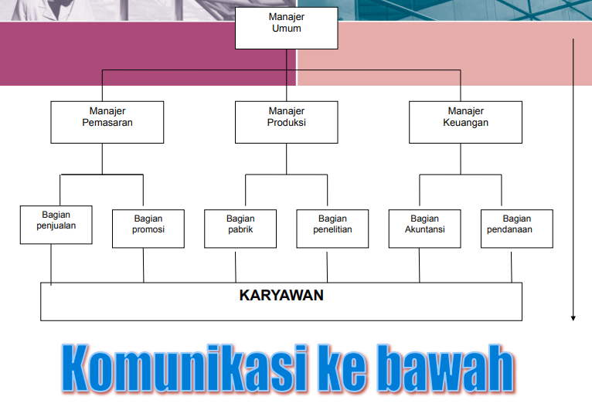

Gambar 2. 2 Contoh Komunikasi Ke Bawah

1. Komunikasi Ke Atas (*Upward*)

Komunikasi ke Atas (*Upward*) merupakan arus informasi dari tingkat yang lebih rendah (bawahan) ke tingkat yang lebih tinggi (atasan). Berikut adalah pentingnya komunikasi ke atas, apa yang dikomunikasikan, mengapa sulit, dan prinsip-prinsip yang harus diperhatikan:

1. Prestasi, kemajuan, dan rencana yang akan datang dari bawahan.
2. Persoalan pekerjaan yang dihadapi yang belum terpecahkan dan membutuhkan bantuan.
3. Saran dan gagasan untuk perbaikan organisasi.
4. Ungkapan perasaan dan pikiran bawahan tentang pekerjaan, rekan kerja, dan organisasi.

Berikut adalah beberapa contoh mengapa komunikasi ke atas sulit:

1. Kecenderungan bawahan untuk menyembunyikan pikiran mereka.
2. Perasaan bahwa atasan tidak tertarik pada masalah bawahan.
3. Kurangnya penghargaan dan apresiasi terhadap komunikasi ke atas oleh bawahan.
4. Perasaan bahwa atasan tidak dapat dihubungi dan tidak responsif terhadap apa yang disampaikan oleh pegawai.

Berikut adalah prinsip – prinsip komunikasi ke atas:

1. Direncanakan dan didorong agar muncul.
2. Berlangsung secara berkesinambungan.
3. Menggunakan saluran rutin.
4. Menitikberatkan kepekaan dan penerimaan terhadap masukan dari tingkat yang lebih rendah.
5. Mencakup mendengarkan secara objektif.
6. Menanggapi masalah.
7. Menggunakan berbagai media dan metode untuk meningkatkan aliran informasi.

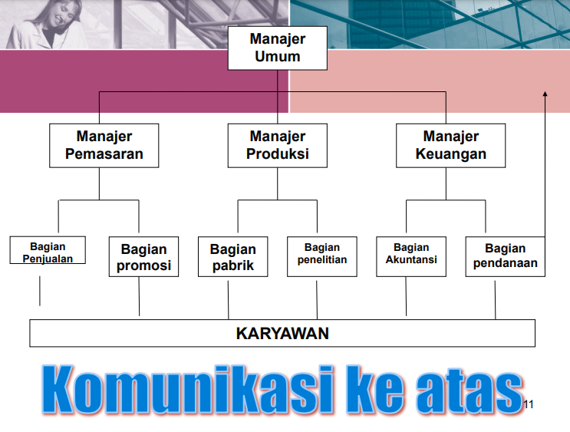

Gambar 2. 3 Contoh Komunikasi Ke Atas

1. Komunikasi Horizontal

Komunikasi horizontal adalah pertukaran informasi antara rekan sejawat dalam unit kerja yang memiliki posisi sejajar dalam hierarki organisasi. Berikut adalah tujuan, bentuk, dan contoh komunikasi horizontal:

1. Mengkoordinasikan penugasan kerja antar rekan sejawat.
2. Berbagi informasi tentang rencana dan kegiatan.
3. Memecahkan masalah yang timbul dalam unit kerja.
4. Memperoleh pemahaman bersama tentang tugas dan tanggung jawab.
5. Mendamaikan, berunding, dan menengahi perbedaan pendapat.
6. Menumbuhkan dukungan antar personal dalam tim atau unit kerja.

Bentuk – bentuk komunikasi horizontal:

1. Rapat komisi.
2. Interaksi pribadi atau tatap muka.
3. Percakapan selama waktu istirahat.
4. Obrolan di telepon.
5. Memo atau catatan yang ditujukan kepada rekan sejawat.
6. Kegiatan sosial di luar jam kerja.
7. Lingkaran kualitas, yaitu sebuah kelompok pekerja sukareka yang berbagi wilayah tanggung jawab dan bertemu secara teratur untuk membahas masalah-masalah kualitas dalam pekerjaan.

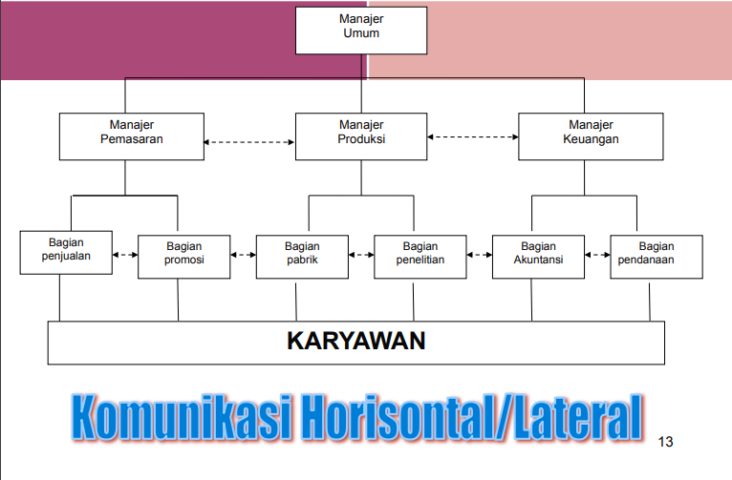

Gambar 2. 4 Contoh Komunikasi Horizontal

1. Komunikasi Diagonal

Komunikasi Diagonal adalah pertukaran informasi antara individu dari tingkat atau departemen yang berbeda dalam organisasi. Berikut adalah keuntungan dan kelemahan dari komunikasi diagonal:

1. Keuntungan Komunikasi Diagonal
2. Penyebaran Informasi Lebih Cepat: Komunikasi diagonal memungkinkan informasi untuk menyebar lebih cepat daripada komunikasi tradisional. Hal ini dapat membantu dalam penyebaran informasi yang penting atau urgensi dalam organisasi.
3. Kolaborasi Lintas Departemen: Memungkinkan individu dari berbagai bagian atau departemen dalam organisasi untuk berkolaborasi dalam menyelesaikan masalah atau proyek tertentu. Ini dapat membawa beragam perspektif dan pengetahuan yang diperlukan untuk mencapai solusi yang lebih baik.
4. Kelemahan Komunikasi Diagonal
5. Gangguan terhadap Jalur Komunikasi Rutin: Komunikasi diagonal dapat mengganggu jalur komunikasi rutin yang sudah ditetapkan dalam organisasi. Hal ini dapat menyebabkan kebingungan atau konflik terkait dengan tanggung jawab dan wewenang.
6. Kesulitan dalam Pengendalian (Kontrol): Dalam organisasi yang besar, komunikasi diagonal sulit untuk dikendalikan. Ini dapat mengarah pada hilangnya visibilitas atau kendali atas informasi yang disebarkan dan potensialnya menyebabkan kekacauan atau ketidakpastian.

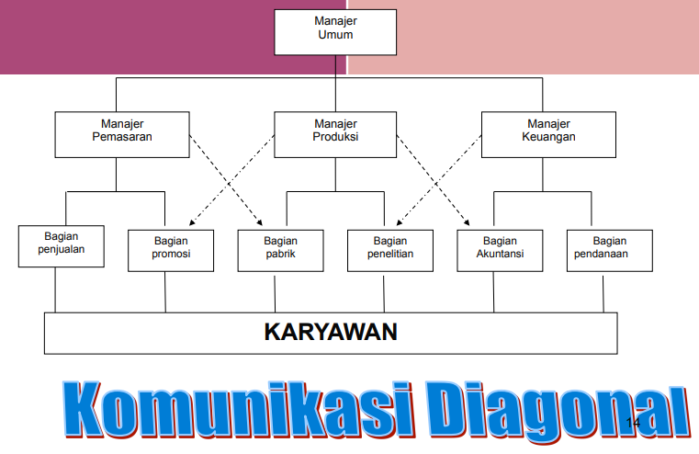

Gambar 2. 5 Contoh Komunikasi Diagonal

## Komunikasi Informal (Selentingan)

Komunikasi Informal (Selentingan) adalah pertukaran informasi yang dilakukan oleh individu dalam organisasi tanpa memperhatikan posisi atau hierarki mereka. Selentingan, atau *Grapevine*, adalah metode penyampaian laporan rahasia dari orang ke orang yang tidak dapat diperoleh melalui saluran resmi dalam organisasi.

Ciri-ciri komunikasi selentingan:

1. Melalui Interaksi Mulut ke Mulut: Informasi disampaikan secara lisan dari satu individu ke individu lainnya.
2. Bebas dari Kendala Organisasi & Posisi: Informasi tidak terikat oleh struktur atau hierarki organisasi.
3. Penyebaran Cepat: Informasi dapat menyebar dengan cepat melalui jaringan yang luas.
4. Melalui Rantai Kelompok: Informasi bergerak melalui jaringan hubungan antara individu-individu dalam kelompok.
5. Memiliki Beberapa Peran: Selentingan dapat berfungsi sebagai sumber informasi, sarana hiburan, atau sebagai alat untuk memperkuat ikatan sosial.
6. Produk Situasi Bukan Produk Individu: Selentingan muncul sebagai respons terhadap situasi tertentu, bukan karena inisiatif individu tertentu.
7. Informasi Menyebar dengan Cepat: Semakin cepat seseorang mengetahui peristiwa, semakin cepat kemungkinannya untuk menceritakannya pada orang lain.
8. Informasi yang Menarik Disebarluaskan: Jika informasi menarik, orang cenderung menyampaikannya kepada orang lain.
9. Pesan Selentingan Cenderung Cermat: Meskipun terkadang lebih dramatis dari kenyataannya, pesan selentingan biasanya diperhatikan dengan cermat oleh penerima.
10. Informasi Tidak Lengkap: Informasi selentingan biasanya tidak lengkap, sehingga dapat menyebabkan kesalahan interpretasi bahkan jika rinciannya disajikan secara cermat.
11. Memengaruhi Organisasi: Selentingan dapat mempengaruhi citra atau persepsi organisasi, baik secara positif maupun negatif, tergantung pada isinya.

Menanggapi selentingan dengan efektif dapat membantu mengelola dampaknya dalam organisasi. Berikut adalah beberapa cara untuk menanggapi selentingan:

1. Buka Saluran Komunikasi Formal: Pastikan bahwa saluran komunikasi formal tetap terbuka dan efisien. Ini mencakup memastikan adanya saluran komunikasi yang terbuka dan jelas antara atasan dan bawahan, serta antar rekan sejawat dalam unit kerja.
2. Efektifkan Hubungan Komunikasi Antara Atasan dan Bawahan: Tingkatkan komunikasi antara atasan dan bawahan. Hal ini dapat dilakukan melalui pertemuan reguler, forum diskusi, atau bahkan sesi one-on-one untuk memastikan bahwa karyawan merasa didengar dan dipahami.
3. Tunjukkan Pengertian dan Penerimaan: Sampaikan kepada karyawan bahwa atasan memahami dan menerima informasi yang disampaikan melalui selentingan, terutama jika informasi tersebut menyangkut perasaan atau masalah yang signifikan bagi karyawan. Ini dapat membantu memperkuat kepercayaan dan membangun hubungan yang positif antara atasan dan bawahan.

## Hambatan Komunikasi Formal

Memahami perspektif individu dan perusahaan dalam konteks komunikasi organisasi penting untuk mengatasi frustrasi dan mencegah distorsi informasi. Berikut adalah cara pandang dari kedua sudut pandang tersebut:

* Dari Sudut Pandang Individu (Perseorangan)

Frustrasi karena Jalur Komunikasi yang Panjang: Individu mungkin merasa frustrasi karena merasa sulit untuk berkomunikasi langsung dengan manajer puncak karena harus melalui berbagai jalur komunikasi yang panjang. Hal ini bisa menghambat pertukaran informasi yang cepat dan efisien serta menghalangi kemampuan individu untuk menyampaikan masalah atau ide secara langsung.

* Dari Sudut Pandang Perusahaan

Potensi Distorsi atau Gangguan: Perusahaan mungkin khawatir tentang potensi distorsi atau gangguan dalam penyampaian informasi ke level yang lebih tinggi. Jika informasi harus melewati banyak jalur komunikasi, ada risiko bahwa pesan dapat terdistorsi atau hilang dalam prosesnya, yang dapat mengganggu pemahaman yang akurat di tingkat manajemen puncak.

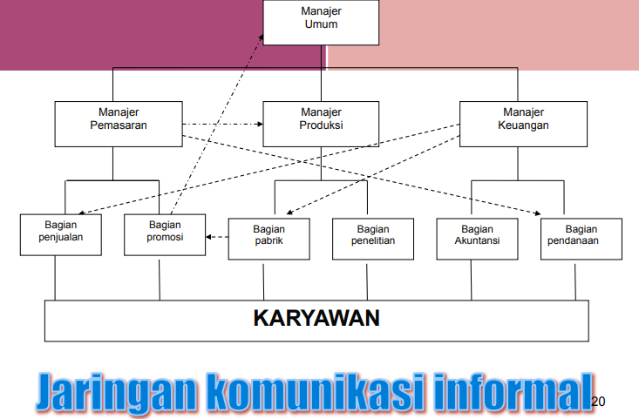

Gambar 2. 6 Contoh Komunikasi Informal

## Kegiatan Organisasi Yang Berhubungan Dengan Pertukaran Informasi

Berikut adalah beberapa kegiatan organisasi yang berhubungan dengan pertukaran informasi:

1. Menetapkan Tujuan: Pertukaran informasi diperlukan untuk memahami tujuan organisasi serta merumuskan tujuan yang jelas dan dapat dicapai bersama.
2. Membuat dan Melaksanakan Keputusan: Informasi dibutuhkan untuk melakukan analisis, mengevaluasi opsi, dan membuat keputusan yang tepat. Setelah keputusan dibuat, pertukaran informasi diperlukan untuk mengkomunikasikan keputusan tersebut dan memastikan pelaksanaannya.
3. Mengukur Prestasi Kerja: Pertukaran informasi diperlukan untuk mengumpulkan data tentang kinerja individu, tim, atau departemen, serta untuk memberikan umpan balik (feedback) dan evaluasi yang dibutuhkan.
4. Merekrut dan Mengembangkan Staf: Informasi tentang kebutuhan tenaga kerja, kualifikasi, dan proses rekrutmen diperlukan untuk menarik dan memilih karyawan yang sesuai. Selain itu, pertukaran informasi juga penting untuk menyediakan pelatihan dan pengembangan karyawan.
5. Pelayanan Pelanggan: Pertukaran informasi antara organisasi dan pelanggan diperlukan untuk memahami kebutuhan dan keinginan pelanggan, memberikan layanan yang tepat, serta menanggapi umpan balik pelanggan.
6. Negosiasi dengan Pemasok: Informasi tentang persyaratan, harga, kualitas, dan jadwal pengiriman diperlukan dalam proses negosiasi dengan pemasok untuk mencapai kesepakatan yang saling menguntungkan.
7. Membuat Produk: Pertukaran informasi antara berbagai departemen seperti penelitian dan pengembangan, produksi, dan pemasaran diperlukan untuk merancang, mengembangkan, dan memasarkan produk atau layanan.
8. Berinteraksi dengan Peraturan yang Ada: Organisasi perlu bertukar informasi dengan pihak terkait seperti badan regulasi, lembaga pemerintah, atau pemangku kepentingan lainnya untuk memahami peraturan yang berlaku, mematuhi peraturan tersebut, dan mengelola risiko yang terkait.

## Cara Mengelola Komunikasi

Cara-cara untuk mengelola komunikasi dalam organisasi dapat dibagi menjadi dua aspek utama: penanganan pesan-pesan rutin dan penanganan krisis komunikasi.

1. Penanganan Pesan-pesan Rutin
2. Mengurangi Jumlah Pesan: Identifikasi pesan-pesan yang tidak perlu atau bisa disampaikan secara lebih efisien melalui saluran komunikasi yang tepat. Hal ini dapat mengurangi kebingungan dan kelebihan informasi yang tidak perlu.
3. Instruksi yang Jelas: Pastikan setiap pesan yang disampaikan memiliki instruksi yang jelas dan mudah dipahami oleh penerima. Ini akan membantu meminimalkan kesalahpahaman dan memastikan bahwa pesan tersampaikan dengan benar.
4. Mendelegasikan Tanggungjawab: Bagikan tanggung jawab komunikasi kepada anggota tim atau departemen yang tepat. Dengan mendelegasikan tanggung jawab, Anda dapat memastikan bahwa setiap pesan disampaikan kepada orang yang tepat dan pada waktu yang tepat.
5. Melatih Petugas: Melatih petugas komunikasi dalam organisasi untuk mengerti pentingnya komunikasi yang efektif dan cara mengelola pesan-pesan rutin dengan baik. Pelatihan ini dapat meningkatkan keterampilan komunikasi mereka dan memastikan pesan disampaikan dengan efisien.
6. Penanganan krisis komunikasi
7. Persiapan yang Matang: Lakukan persiapan yang matang untuk menghadapi kemungkinan krisis komunikasi dengan membuat rencana respons darurat, menetapkan peran dan tanggung jawab, serta menyediakan pelatihan kepada personel yang terlibat.
8. Keterampilan Komunikasi Krisis: Tingkatkan keterampilan komunikasi krisis dari personel yang terlibat melalui pelatihan dan latihan simulasi. Keterampilan ini akan membantu mereka dalam menangani situasi yang membutuhkan tanggapan cepat dan efektif.
9. Transparansi dan Keterbukaan: Saat menghadapi krisis komunikasi, penting untuk tetap transparan dan terbuka dengan para pemangku kepentingan. Berikan informasi yang akurat dan jelas tentang situasi serta langkah-langkah yang diambil untuk menangani krisis tersebut.
10. Evaluasi dan Pembelajaran: Setelah krisis komunikasi teratasi, lakukan evaluasi menyeluruh terhadap respons dan tindakan yang diambil. Gunakan pembelajaran dari pengalaman tersebut untuk memperbaiki rencana respons krisis di masa depan dan memperkuat kesiapan organisasi dalam menghadapi tantangan komunikasi yang serupa.

# BAB III PENUTUP



## Kesimpulan

Dari pembahasan yang telah dilakukan, dapat disimpulkan bahwa komunikasi yang jelas dan efektif adalah kunci keberhasilan sebuah organisasi. Komunikasi yang baik memungkinkan pertukaran informasi yang tepat dan pemahaman yang saling berarti di antara anggota organisasi, sehingga memungkinkan pencapaian tujuan organisasi secara optimal.

## Saran

Berdasarkan kesimpulan tersebut, beberapa saran yang dapat diberikan untuk meningkatkan komunikasi dalam sebuah organisasi adalah:

1. Mendorong terbuka dan jujur dalam berkomunikasi di antara semua anggota organisasi.
2. Memberikan pelatihan dan pembinaan kepada anggota organisasi untuk meningkatkan keterampilan komunikasi mereka.
3. Membangun saluran komunikasi yang efektif dan terbuka, baik dari atas ke bawah, dari bawah ke atas, maupun horizontal.

# DAFTAR PUSTAKA

Robbins, S. (2007). Organizational Behavior. Pearson Education.

Sharma, R. (1979). Communication in Organizations. Tata McGraw-Hill Education.

Bateson, G. (1972). Steps to an Ecology of Mind: Collected Essays in Anthropology, Psychiatry, Evolution, and Epistemology. University Of Chicago Press.